Verkeersbesluit voor het geheel of gedeeltelijk afsluiten voor het verkeer in verband met de nazomerfeesten te Sint Pancras 2026 editie
Datum:10/7/2026
Zaak: 1258152

Het college van Burgemeester en wethouders van de gemeente Dijk en Waard is op grond van artikel 18, eerste lid, onder d, van de Wegenverkeerswet 1994, bevoegd dit verkeersbesluit te nemen.
Het college van burgemeester en wethouders heeft de bevoegdheid tot het nemen van verkeersbesluiten gemandateerd middels de vastgestelde Mandaatregeling Dijk en Waard.
Overwegingen ten aanzien van het besluit
Vereiste van besluit
Op grond van het bepaalde in artikel 37 van het Besluit administratieve bepalingen inzake het wegverkeer (BABW) moet een verkeersbesluit worden genomen voor de in artikel 34 van het BABW bedoelde tijdelijke plaatsing van verkeerstekens en het uitvoeren van tijdelijke maatregelen, indien de omstandigheden die tot de tijdelijke plaatsing of de tijdelijke maatregelen leiden van langere duur zijn dan vier maanden, dan wel zich regelmatig voordoen.
Doelstelling
Uit het oogpunt van het verzekeren van de veiligheid op de weg, het voorkomen of beperken van door het verkeer veroorzaakte overlast, hinder of schade. is het gewenst om ten tijde van de evenementen die samen vallen onder de naam Nazomerfeesten Sint Pancras wat in onderdelen plaatsvindt in begin september de volgende straten geheel of gedeeltelijk af te sluiten voor het verkeer in Sint Pancras:
- Steppenrace wat plaatsvindt op dinsdag 8 September 2026 (Bijlage 1)
Stuimellaan
- Nazomermarkt wat plaatsvindt op zaterdag 12 September 2026 (Bijlage 2)
A.V.H. Destreelaan, Kastanjelaan, Magnolialaan en Beverplein
- Grote Spaghetti Tafel wat plaatsvindt op zondag 13 september 2026 (Bijlage 3)
Gedempte Veert
Tijdens de evenementen wordt het hele gebied afgesloten met C1 borden en schrikhek nabij de locaties zichtbaar in bijlage 1,2 en 3. Met het bovenstaande wordt beoogd dat het gebied waar de evenementen plaatsvinden vrij zijn van verkeer zodat bezoekers van de evenementen zich vrij op het evenemententerrein kunnen bewegen zonder verkeersonveilige situaties en tijdens het opbouwen en afbreken zoveel mogelijk vrij van verkeer wordt gehouden.
Motivering
Voor het organiseren van dit evenement is het noodzakelijk om de betreffende weg tijdelijk af te sluiten. Tijdens het evenement worden er namelijk activiteiten op of direct langs de weg georganiseerd en wordt een grotere toestroom van bezoekers verwacht. Als de weg open blijft voor verkeer, kan dit leiden tot onveilige situaties voor zowel deelnemers als weggebruikers, bijvoorbeeld door beperkte ruimte, onoverzichtelijke situaties en afleiding.
Door de weg tijdelijk af te sluiten ontstaat er een veilige en overzichtelijke omgeving waarin het evenement goed kan plaatsvinden. Ook wordt hiermee voorkomen dat verkeer vastloopt of moet manoeuvreren tussen het publiek. Daarnaast zorgt de afsluiting ervoor dat hulpdiensten, indien nodig, voldoende ruimte houden om het terrein te bereiken. Op deze manier kan het evenement op een veilige, ordelijke en verantwoorde manier worden georganiseerd.
Overleg
Overeenkomstig artikel 23 van het Besluit administratieve bepalingen inzake het wegverkeer is het openbaar lichaam dat het beheer heeft over de weg gehoord.
Overeenkomstig artikel 24 van het Besluit administratieve bepalingen inzake het wegverkeer is overleg gepleegd, namens de korpschef, met een vertegenwoordiger van de politie, eenheid Noord-Holland. De politie adviseert positief op het besluit.

Besluit
Op grond van vorenstaande overwegingen besluiten burgemeester en wethouders om is om ten tijde van de evenementen die samen vallen onder de naam Nazomerfeesten Sint Pancras wat in onderdelen plaatsvindt in begin september de volgende straten geheel of gedeeltelijk af te sluiten voor het verkeer in Sint Pancras:
- Steppenrace wat plaatsvindt op dinsdag 8 September 2026 (Bijlage 1)
Stuimellaan
- Nazomermarkt wat plaatsvindt op zaterdag 12 September 2026 (Bijlage 2)
A.V.H. Destreelaan, Kastanjelaan, Magnolialaan en Beverplein
- Grote Spaghetti Tafel wat plaatsvindt op zondag 13 september 2026 (Bijlage 3)
Gedempte Veert
De afsluitingen gelden gedurende de in dit besluit genoemde periode 8,12 en 13 september respectievelijk. Afhankelijke van de feitelijke omstandigheden kunnen de afsluitingen echter korter of langer duren dan gesteld.
Bebording volgens het Reglement Verkeersregels en Verkeersteken (RVV) 1990:
Bijlage 1, hoofdstuk C geslotenverklaring, E Parkeren en stilstaan, OB Onderborden
Afbeelding

Bordnummer
C1
Omschrijving
gesloten in beide richtingen voor voertuigen, ruiters en geleiders van rij- of trekdieren of vee

Dijk en Waard, 10/07/2026
Burgemeester en wethouders van Dijk en Waard,
namens deze,
T.M. Potse
Beheerder Mobiliteit,
Gemeente Dijk en Waard

MEDEDELINGEN
Wilt u het besluit inzien?
Het besluit ligt tot en met 6 weken na publicatie ter inzage. U kunt het besluit inzien zowel op de informatiebalie van het Gemeentehuis Dijk en Waard, Parelhof 1, te Heerhugowaard als in de Binding, Bosgroet 2 te Zuid-Scharwoude.
Het Gemeentehuis is dagelijks open op van 8:00 tot 17:00 uur en op vrijdag van 8:00 tot 20.00 uur.
De Binding is dagelijks open op van 8:30 tot 17:00 uur en donderdag van 8:30 tot 20:00 uur.
Bezwaar
Als u het niet eens bent met dit besluit dan kunt u bezwaar maken. Overweegt u een bezwaarschrift in te dienen dan verzoeken wij u om eerst contact met ons op te nemen voor een toelichting op het besluit. Bent u het hierna nog altijd oneens met het besluit dan schrijft u een bezwaarschrift aan het College van Burgemeester en Wethouders.
Dit bezwaarschrift stuurt u binnen zes weken na verzenddatum van dit besluit naar: Postbus 390, 1700 AJ Heerhugowaard. In het bezwaarschrift moeten ten minste zijn vermeld:
- Uw naam en adres
- Een omschrijving van het besluit waartegen u bezwaar maakt
- De reden(en) waarom u het niet eens bent met de beslissing
- De datum waarop u het bezwaarschrift geschreven heeft
- Uw handtekening
Daarnaast verzoeken wij u om in het bezwaarschrift een telefoonnummer, e-mail en adres te vermelden.
Voorlopige voorziening
De uitvoering van het besluit gaat gewoon door, ook al heeft u bezwaar gemaakt. Als u van mening bent dat een beslissing op uw bezwaarschrift niet kan worden afgewacht, dan kunt u aan de Voorzieningenrechter vragen een voorlopige voorziening te treffen. Wanneer deze wordt toegekend door de rechter, dan kan de uitvoering van het besluit worden uitgesteld tot het moment waarop op uw bezwaarschrift is beslist.
Een verzoek om een voorlopige voorziening kan alleen worden ingediend als u ook een bezwaarschrift heeft ingediend. Het verzoek stuurt u naar de Voorzieningenrechter van de Rechtbank Noord-Holland, sector Bestuursrecht, Postbus 1621, 2003 BR te Haarlem. Voor de behandeling van een verzoek om voorlopige voorziening moet u een bijdrage betalen, het zogenaamde griffierecht.
U kunt ook digitaal een verzoek om een voorlopige voorziening indienen bij de rechtbank via https://www.rechtspraak.nl/Organisatie-en-contact/Rechtsgebieden/Bestuursrecht/Procedures/Paginas/Voorlopig-voorziening.aspx#511d80cc-d909-4563-bd85-f07fe631aee6882d93d7-b466-418e-b17e-0ac97bd385fe9. Hiervoor heeft u een DigiD (elektronische handtekening) nodig. Kijk op de genoemde website voor de precieze voorwaarden.
Bijlage 1, steppenrace
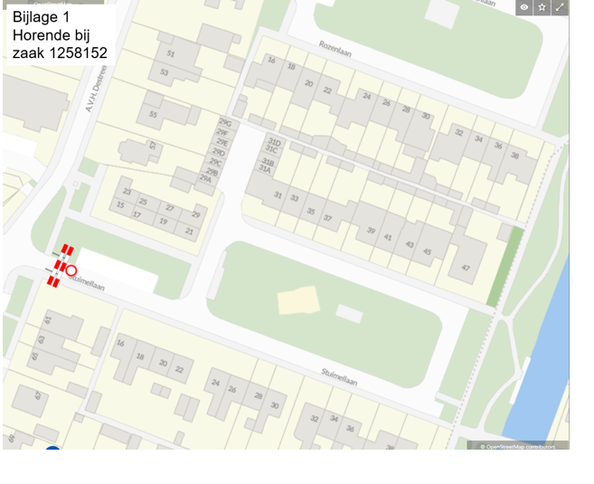
Bijlage 2, Nazomermarkt
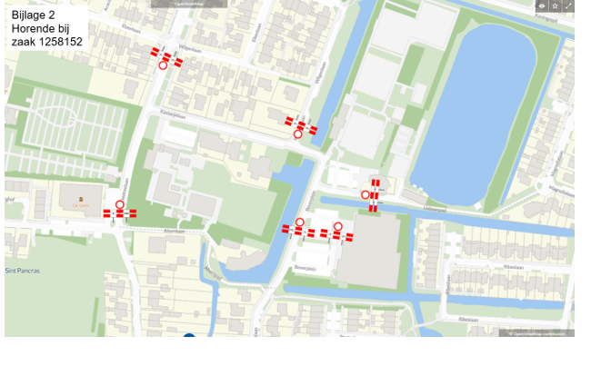
Bijlage 3, Spaghetti tafel


